

# Proposta Comercial

## Descrição do problema

Atualmente, uma boa parte das instituições de ensino voltada a necessidades especificas de berçários, creches, infantários não possuem uma plataforma de meio de comunicação direta com os pais/responsáveis. E a contrapartida disto estou desenvolvendo uma solução que visa justamente sanar essa necessidade:

Hoje, o fluxo de atividades é um tanto quanto caótico, e pode ser descrito assim:

1. Não existe controle de agendas que notifiquem os pais se seus filhos estão bem ou não na instituição;
2. Não existe um controle de solicitações de suprimentos para a instituição quando precise;
3. Não existe algum meio de comunicação que os usuários consigam sugerir melhorias ou fazer reclamações através da internet, apenas de forma presencial.
4. Não existem um controle de cadastramento de filhos, pais ou responsáveis.

## Soluções do mercado para o problema

Foram encontrados os seguintes projetos correlatos (2 projetos)

Software de gestão online desenvolvido a pensar nas necessidades especificas de berçários, creches, infantários e ATLs. ( <http://www.educabiz.com/> )

Sistema criado especificamente para gestão de escolas de Educação Infantil (<http://www.sophia.com.br/> )

## Descrição da solução concebida

Disponibilizar um sistema On-line para controle e gerenciamento de uma instituição de ensino infantil capaz de controlar seus alunos, pais/responsáveis entre outras funcionalidades que tornam a comunicação entre instituição e pai/responsável mais viável e integra.

## Caso de uso

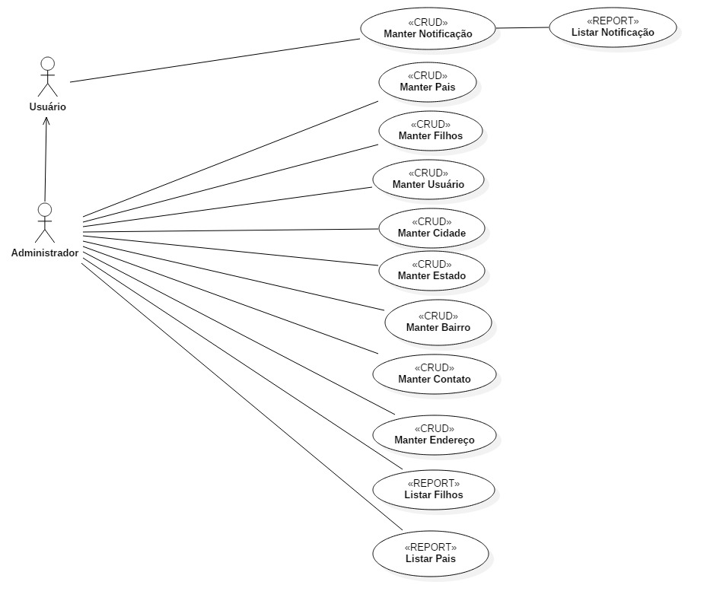

## Indicativo da tecnologia

Para o desenvolvimento do sistema será utilizado a linguagem de programação Java, bibliotecas de comunicação com o banco de dados. Banco de dados PostgreSQL 9.4 para armazenamento de dados, Angular, HTML, CSS, JavaScript e Bootstrap para o desenvolvimento da interface.

## Indicativo para escolha da tecnologia

A linguagem de programação Java tem muitas bibliotecas onde existe suporte para a comunicação open source, onde também é uma das linguagens mais utilizadas para o desenvolvimento de aplicações web.

O banco de dados PostgreSQL é um banco de fácil utilização e manipulação para o uso de aplicações voltadas para web.

Bootstrap e Angular utilizados como frameworks para a base completa do sistema, sendo estes um: servidor, integrador das linguagens de programação e modelador de técnicas do desenvolvimento completo do sistema.

HTML, CSS e JavaScript utilizados como linguagem de programação para o desenvolvimento do front-end da aplicação

## Requisitos funcionais

RF01- O sistema deve permitir o login do usuário.

RF02 – O Sistema deve permitir o cadastro dos pais.

RF03 – O Sistema deve permitir o cadastro dos filhos.

RF04 – O Sistema deve permitir o cadastro de usuários.

RF05 – O Sistema deve permitir o cadastro de cidades.

RF06- O sistema deve permitir o cadastro de estados.

RF07 – O sistema deve permitir o cadastro de bairros.

RF08 – O sistema deve permitir o cadastro de contatos.

RF09 – O sistema deve permitir o cadastro de endereços.

RF10 – O sistema deve permitir o cadastro de notificações em que a instituição enviará aos pais/responsáveis.

RF11 – O sistema deve permitir o cadastro de notificações em que o pai/responsável enviará para a instituição avisando sobre seu filho.

RF12 – O sistema deve ser capaz de listar as crianças que estão cadastradas no sistema.

RF13- O sistema deve ser capaz de listar os pais que estão cadastrados no sistema.

RF14- O sistema deve ser capaz de listar as notificações enviadas e recebidas.

## Projeto das telas/interfaces do Sistema (front end/back end)

Tela Inicial: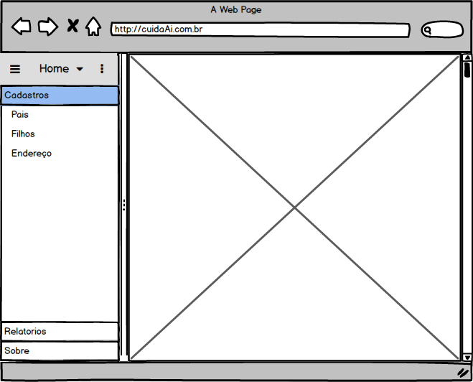

Tela de Login: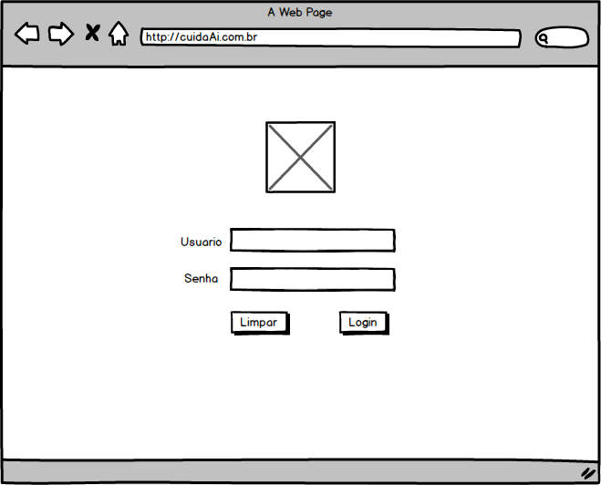

Tela de Cadastro de Pais: 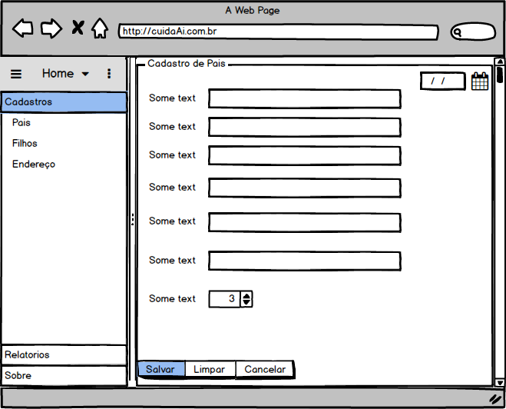

## Cronograma para execução do projeto

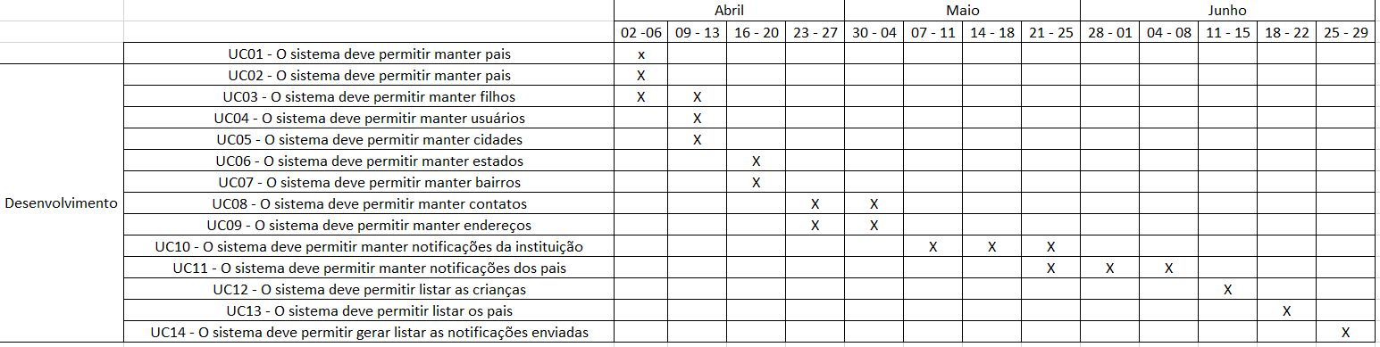

## Perfil técnico da equipe construtora

Exemplo: A equipe será formada por 1 programador, conforme detalhes abaixo:

Programador:

Formação: Cursando bacharel em Sistemas de Informação

Experiência: Apenas no curso

Conhecimento: Java, HTML, CSS, PostgreSQL

**Rodrigo Fernandes**



Equipe: Solo

## Custo

### Versão gratuita: A versão gratuita será disponibilizada na internet.